2019年9月份江门市环境空气质量状况

一、江门市区空气质量
2019年9月江门国家直管站点空气质量较去年同期有所下降，综合指数上升32.6%，空气质量优良天数比例为36.7%，与去年同期相比，优良天数比例下降46.6个百分点；轻度污染天数比例为23.3%（7天），中度污染天数比例为20.0%（6天），重度污染天数比例为20.0%（6天），无严重污染天气。全省排名第20位，珠三角9市排名第8位。其中PM_{2.5}平均浓度为27微克/立方米，同比上升22.7%；PM₁₀ 平均浓度为49微克/立方米，同比上升14.0%；SO₂ 平均浓度为9微克/立方米，同比上升28.6%；NO₂ 平均浓度为27微克/立方米，同比上升22.7%；CO 日均值第95 百分位浓度平均为0.9毫克/立方米，同比上升12.5%；O₃ 日最大8 小时平均第90 百分位浓度平均为286微克/立方米，同比上升57.1%。
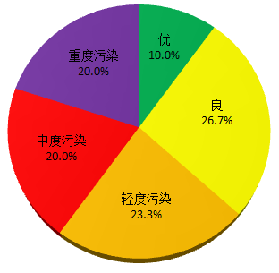
图1 2019年9月江门国家直管站点空气质量类别分布
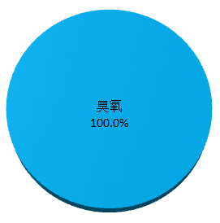
图2 2019年9月江门国家直管站点首要污染物比例

2019年1-9月江门市区环境空气质量较去年同期有所改善，综合指数下降1.7%，空气质量优良天数比例为86.1%，与去年同期相比，优良天数比例上升0.4个百分点，其中轻度污染天数比例为9.5%（26天），中度污染天数比例为2.2%（6天），重度污染天数比例为2.2%（6天），无严重污染天气。除一氧化碳和臭氧外，其余四项污染物平均浓度均有所下降，其中PM_{2.5} 平均浓度为23微克/立方米，同比下降14.8%；PM₁₀ 平均浓度为41微克/立方米，同比下降12.8%；SO₂ 平均浓度为6 微克/立方米，同比下降25.0%；NO₂ 平均浓度为27微克/立方米，同比下降3.6%；CO 日均值第95 百分位浓度平均为1.4毫克/立方米，同比上升27.3%；O₃ 日最大8 小时平均第90 百分位浓度平均为183微克/立方米，同比上升10.9%；臭氧为首要污染物。全省排名第16位，珠三角9市排名第5位（详见附件）
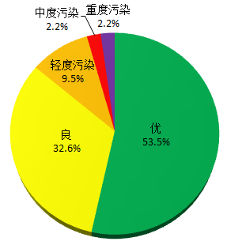
图3 2019年1-9月江门国家直管站点空气质量类别分布
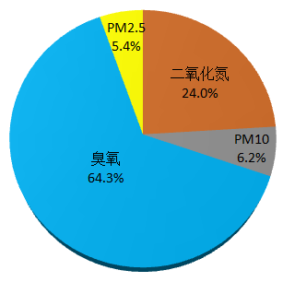
图4 2019年1-9月江门国家直管站点首要污染物比例

- 各市（区）空气质量
（一）、综合指数变化
9月份蓬江区、江海区、新会区、台山市、开平市、鹤山市、恩平市的空气质量与去年同期相比均有所下降（综合指数上升）。综合指数比去年同期分别上升37.9%、61.2%、28.9%、19.1%、30.6%、38.0%、23.4%。
1-9月份蓬江区、新会区、台山市、鹤山市、开平市的空气质量与去年同期相比均有所改善（综合指数下降）, 恩平市、江海区的空气质量同比变差，综合指数比去年同期分别上升3.7%、14.6%。
（二）、各市（区）空气质量类别分布
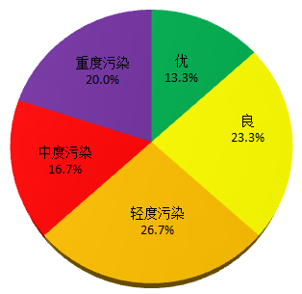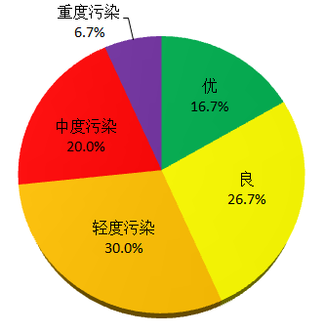
图5 9月蓬江区空气质量类别分布 图6 9月江海区空气质量类别分布
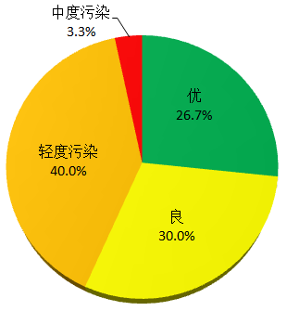
图7 9月新会区空气质量类别分布 图8 9月台山市空气质量类别分布
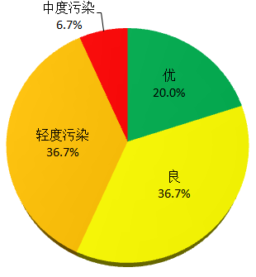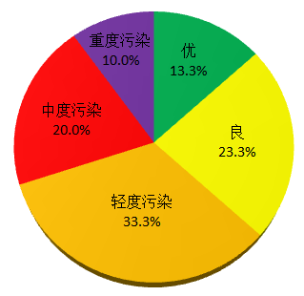
图9 9月开平市空气质量类别分布 图10 9月鹤山市空气质量类别分布
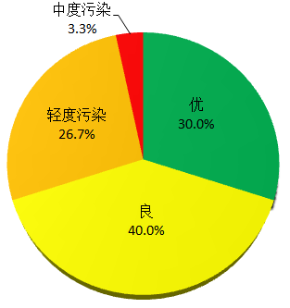
图11 9月恩平市空气质量类别分布
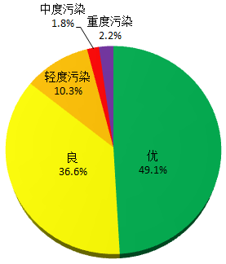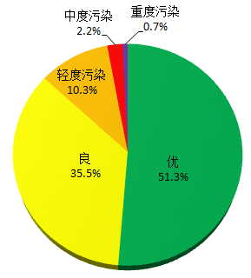
图12 1-9月蓬江区空气质量类别分布 图13 1-9月江海区空气质量类别分布
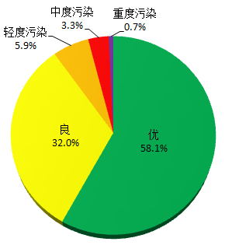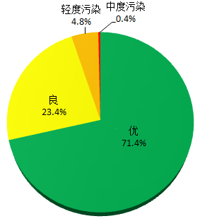
图14 1-9月新会区空气质量类别分布 图15 1-9月台山市空气质量类别分布
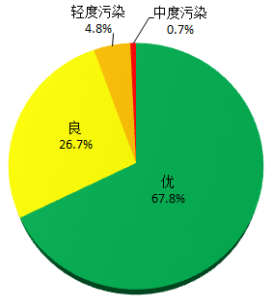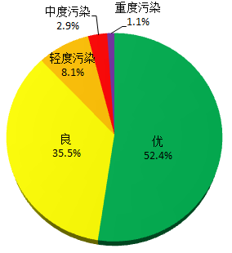
图16 1-9月开平市空气质量类别分布 图17 1-9月鹤山市空气质量类别分布
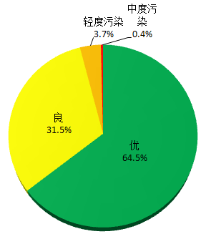
图18 1-9月恩平市空气质量类别分布
（三）、各市（区）首要污染物比例
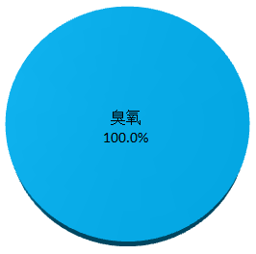
图19 9月蓬江区首要污染物比例 图20 9月江海区首要污染物比例
图21 9月新会区首要污染物比例 图22 9月台山市首要污染物比例
图23 9月开平市首要污染物比例 图24 9月鹤山市首要污染物比例
图25 9月恩平市首要污染物比例
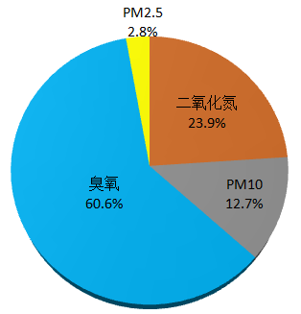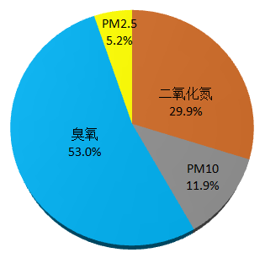
图26 1-9月蓬江区首要污染物比例 图27 1-9月江海区首要污染物比例
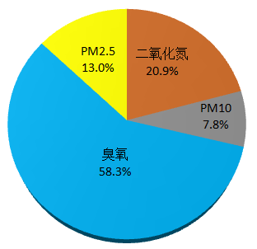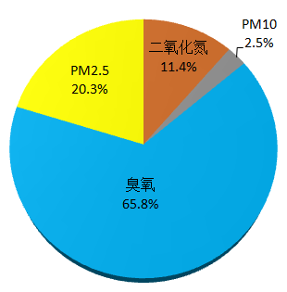
图28 1-9月新会区首要污染物比例 图29 1-9月台山市首要污染物比例
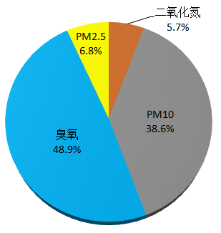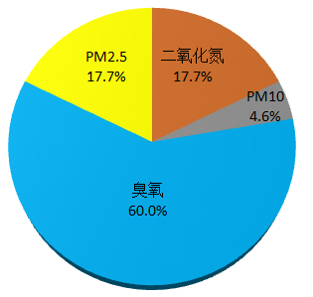
图30 1-9月开平市首要污染物比例 图31 1-9月鹤山市首要污染物比例
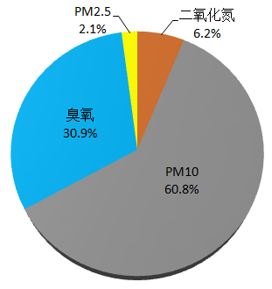
图32 1-9月恩平市首要污染物比例

附件1
2019年9月份江门市城市空气质量情况排名
指标  市（区） | SO₂  （微克/立方米) | NO₂  （微克/立方米) | PM₁₀  （微克/立方米) | CO  （毫克/立方米) | O₃-8h第90百分位数（微克/立方米) | PM_{2.5}  （微克/立方米) | 达标率  (%) | 综合指数
 |  |  |  |  |  |  |  | 19年  9月 | 排名 | 18年  9月 | 与上年同比（%） | 变化幅度排名
全 市 | 9 | 27 | 49 | 0.9 | 286 | 27 | 36.7 | 4.31 | — | 3.25 | 32.6 | —
台山市 | 10 | 20 | 44 | 1.0 | 203 | 28 | 56.7 | 3.62 | 2 | 3.04 | 19.1 | 1
恩平市 | 11 | 16 | 49 | 1.3 | 206 | 24 | 70.0 | 3.58 | 1 | 2.90 | 23.4 | 2
新会区 | 9 | 25 | 51 | 0.9 | 239 | 28 | 43.3 | 4.01 | 4 | 3.11 | 28.9 | 3
开平市 | 11 | 23 | 53 | 1.1 | 210 | 27 | 56.7 | 3.88 | 3 | 2.97 | 30.6 | 4
蓬江区 | 11 | 30 | 50 | 1.0 | 286 | 29 | 36.7 | 4.51 | 5 | 3.27 | 37.9 | 5
鹤山市 | 13 | 30 | 53 | 1.1 | 265 | 33 | 36.7 | 4.61 | 6 | 3.34 | 38.0 | 6
江海区 | 12 | 33 | 60 | 1.0 | 260 | 30 | 43.3 | 4.61 | 6 | 2.86 | 61.2 | 7
年均值标准 | 60 | 40 | 70 | 4 | 160 | 35 | — | — | — | — | — | —
备注：1.综合指数越低表示空气质量越好，与上年同期相比为负值表示空气质量改善，为正值表示空气质量变差。
2.四市三区统计数据均采用实况数据。
3.江海区富民路南子站纳入2019年环境空气质量考核，恩平市沙湖子站剔除出2019年环境空气质量考核。
附件2
2019年第三季度江门市城市空气质量情况排名
指标  市（区） | SO₂  （微克/立方米) | NO₂  （微克/立方米) | PM₁₀  （微克/立方米) | CO  （毫克/立方米) | O₃-8h第90百分位数（微克/立方米) | PM_{2.5}  （微克/立方米) | 达标率  (%) | 综合指数
 |  |  |  |  |  |  |  | 19年  三季度 | 排名 | 18年  三季度 | 与上年同比（%） | 变化幅度排名
全 市 | 7 | 21 | 37 | 0.8 | 235 | 20 | 67.4 | 3.41 | — | 3.03 | 12.5 | —
恩平市 | 10 | 20 | 34 | 1.5 | 151 | 16 | 90.2 | 2.94 | 2 | 2.71 | 8.5 | 1
开平市 | 9 | 21 | 39 | 1.3 | 129 | 21 | 94.5 | 2.96 | 3 | 2.70 | 9.6 | 2
新会区 | 7 | 19 | 38 | 0.8 | 216 | 20 | 76.1 | 3.26 | 4 | 2.96 | 10.1 | 3
台山市 | 9 | 14 | 31 | 0.9 | 181 | 20 | 85.9 | 2.86 | 1 | 2.53 | 13.0 | 4
蓬江区 | 8 | 22 | 39 | 0.9 | 228 | 21 | 67.4 | 3.48 | 5 | 3.08 | 13.0 | 4
鹤山市 | 11 | 22 | 40 | 1.1 | 220 | 24 | 68.5 | 3.65 | 7 | 3.14 | 16.2 | 6
江海区 | 10 | 26 | 44 | 0.9 | 209 | 22 | 72.8 | 3.61 | 6 | 2.69 | 34.2 | 7
年均值标准 | 60 | 40 | 70 | 4 | 160 | 35 | — | — | — | — | — | —
备注：1.综合指数越低表示空气质量越好，与上年同期相比为负值表示空气质量改善，为正值表示空气质量变差。
2.四市三区统计数据均采用实况数据。
3.江海区富民路南子站纳入2019年环境空气质量考核，恩平市沙湖子站剔除出2019年环境空气质量考核。
附件3
2019年9月份江门市环境空气质量状况
指标  市（区） | SO₂  （微克/立方米) |  |  | NO₂  （微克/立方米) |  |  | PM₁₀  （微克/立方米) |  |  | CO  （毫克/立方米) |  |  | O₃-8h第90百分位数  （微克/立方米) |  |  | PM_{2.5}  （微克/立方米) |  |  | 达标率  (%) | 综合指数同比变化
指标  市（区） | 19年9月 | 18年  9月 | 与18  年同比（%） | 19年9月 | 18年  9月 | 与18  年同比（%） | 19年9月 | 18年  9月 | 与18  年同比（%） | 19年  9月 | 18年  9月 | 与18  年同比（%） | 19年  9月 | 18年  9月 | 与18  年同比（%） | 19年9月 | 18年  9月 | 与18  年同比（%） | 19年9月 | 19年9月 | 排名 | 18年  9月 | 与18  年同比（%） | 变化  幅度  排名
全市 | 9 | 7 | 28.6 | 27 | 22 | 22.7 | 49 | 43 | 14.0 | 0.9 | 0.8 | 12.5 | 286 | 182 | 57.1 | 27 | 22 | 22.7 | 36.7 | 4.31 | -- | 3.25 | 32.6 | --
台山市 | 10 | 8 | 25.0 | 20 | 15 | 33.3 | 44 | 34 | 29.4 | 1.0 | 1.0 | 0.0 | 203 | 181 | 12.2 | 28 | 23 | 21.7 | 56.7 | 3.62 | 2 | 3.04 | 19.1 | 1
恩平市 | 11 | 8 | 37.5 | 16 | 16 | 0.0 | 49 | 36 | 36.1 | 1.3 | 1.1 | 18.2 | 206 | 147 | 40.1 | 24 | 23 | 4.3 | 70.0 | 3.58 | 1 | 2.90 | 23.4 | 2
新会区 | 9 | 7 | 28.6 | 25 | 17 | 47.1 | 51 | 38 | 34.2 | 0.9 | 0.9 | 0.0 | 239 | 198 | 20.7 | 28 | 20 | 40.0 | 43.3 | 4.01 | 4 | 3.11 | 28.9 | 3
开平市 | 11 | 9 | 22.2 | 23 | 14 | 64.3 | 53 | 33 | 60.6 | 1.1 | 1.2 | -8.3 | 210 | 166 | 26.5 | 27 | 23 | 17.4 | 56.7 | 3.88 | 3 | 2.97 | 30.6 | 4
蓬江区 | 11 | 8 | 37.5 | 30 | 27 | 11.1 | 50 | 40 | 25.0 | 1.0 | 0.8 | 25.0 | 286 | 179 | 59.8 | 29 | 20 | 45.0 | 36.7 | 4.51 | 5 | 3.27 | 37.9 | 5
鹤山市 | 13 | 12 | 8.3 | 30 | 25 | 20.0 | 53 | 37 | 43.2 | 1.1 | 0.9 | 22.2 | 265 | 183 | 44.8 | 33 | 22 | 50.0 | 36.7 | 4.61 | 6 | 3.34 | 38.0 | 6
江海区 | 12 | 6 | 100.0 | 33 | 21 | 57.1 | 60 | 37 | 62.2 | 1.0 | 0.8 | 25.0 | 260 | 146 | 78.1 | 30 | 21 | 42.9 | 43.3 | 4.61 | 6 | 2.86 | 61.2 | 7
年均值  标准 | 60 |  |  | 40 |  |  | 70 |  |  | 4 |  |  | 160 |  |  | 35 |  |  | — | —
备注：1.综合指数越低表示空气质量越好，与上年同期相比为负值表示空气质量改善，为正值表示空气质量变差。
2.四市三区统计数据均采用实况数据。
附件4
2019年1-9月份江门市环境空气质量状况
指标  市（区） | SO₂  （微克/立方米) |  |  | NO₂  （微克/立方米) |  |  | PM₁₀  （微克/立方米) |  |  | CO  （毫克/立方米) |  |  | O₃-8h第90百分位数  （微克/立方米) |  |  | PM_{2.5}  （微克/立方米) |  |  | 达标率  (%) | 综合指数同比变化
指标  市（区） | 19年1-9月 | 18年1-9月 | 与18  年同比（%） | 19年1-9月 | 18年1-9月 | 与18  年同比（%） | 19年1-9月 | 18年1-9月 | 与18  年同比（%） | 19年1-9月 | 18年1-9月 | 与18  年同比（%） | 19年1-9月 | 18年1-9月 | 与18  年同比（%） | 19年1-9月 | 18年1-9月 | 与18  年同比（%） | 19年1-9月 | 19年1-9月 | 排名 | 18年1-9月 | 与18  年同比（%） | 变化  幅度  排名
全市 | 6 | 8 | -25.0 | 27 | 28 | -3.6 | 41 | 47 | -12.8 | 1.4 | 1.1 | 27.3 | 183 | 165 | 10.9 | 23 | 27 | -14.8 | 86.1 | 3.52 | -- | 3.58 | -1.7 | --
台山市 | 9 | 7 | 28.6 | 18 | 18 | 0.0 | 32 | 39 | -17.9 | 1.3 | 1.1 | 18.2 | 129 | 139 | -7.2 | 22 | 25 | -12.0 | 94.9 | 2.82 | 1 | 2.99 | -5.7 | 1
开平市 | 9 | 9 | 0.0 | 21 | 20 | 5.0 | 39 | 44 | -11.4 | 1.3 | 1.1 | 18.2 | 129 | 138 | -6.5 | 21 | 23 | -8.7 | 94.5 | 2.96 | 2 | 3.08 | -3.9 | 2
鹤山市 | 10 | 10 | 0.0 | 28 | 30 | -6.7 | 42 | 47 | -10.6 | 1.4 | 1.3 | 7.7 | 166 | 169 | -1.8 | 27 | 28 | -3.6 | 87.9 | 3.63 | 6 | 3.77 | -3.7 | 3
蓬江区 | 7 | 9 | -22.2 | 28 | 30 | -6.7 | 44 | 49 | -10.2 | 1.2 | 1.0 | 20.0 | 184 | 171 | 7.6 | 24 | 27 | -11.1 | 85.7 | 3.59 | 5 | 3.69 | -2.7 | 4
新会区 | 7 | 8 | -12.5 | 24 | 24 | 0.0 | 40 | 43 | -7.0 | 1.4 | 1.0 | 40.0 | 156 | 158 | -1.3 | 23 | 26 | -11.5 | 90.1 | 3.28 | 4 | 3.32 | -1.2 | 5
恩平市 | 10 | 13 | -23.1 | 25 | 17 | 47.1 | 44 | 43 | 2.3 | 1.7 | 1.3 | 30.8 | 114 | 107 | 6.5 | 20 | 27 | -25.9 | 96.0 | 3.12 | 3 | 3.01 | 3.7 | 6
江海区 | 10 | 8 | 25.0 | 32 | 26 | 23.1 | 47 | 45 | 4.4 | 1.2 | 1.0 | 20.0 | 168 | 132 | 27.3 | 25 | 26 | -3.8 | 86.8 | 3.7 | 7 | 3.23 | 14.6 | 7
年均值标准 | 60 |  |  | 40 |  |  | 70 |  |  | 4 |  |  | 160 |  |  | 35 |  |  | — | —
备注：1.综合指数越低表示空气质量越好，与上年同期相比为负值表示空气质量改善，为正值表示空气质量变差。
2.四市三区统计数据均采用实况数据。

